UNIVERSITE DE LA SORBONNE NOUVELLE - PARIS 3
Année universitaire 2001-2002
2ème SESSION
SLMD2 (Informatique)
Enseignant responsable : Maria ZIMINA

Les explications sur la réalisation des exercices seront fournies sous forme de
fichiers informatiques. Il est INDISPENSABLE de se munir d’une
DISQUETTE à CHAQUE SEANCE.

Quatrième séance

Microsoft Excel : tableau croisé dynamique

Sous Excel, valider l’icône  et utiliser l’assistance "Compagnon Office" pour rechercher l’aide sur les tableaux croisés dynamiques.
Dans la zone "Rechercher" saisir tableau croisé dynamique et valider par la touche Enter.

Consulter la rubrique d’aide "Tableaux croisés dynamiques : analyses interactives de données" pour comprendre l’organisation générale de cette fonction.

Création d'un tableau croisé dynamique

1 Ouvrez le classeur dans lequel vous souhaitez créer le tableau croisé dynamique. Si celui-ci doit être réalisé à partir d'une liste ou d'une base de données Microsoft Excel, cliquez sur une cellule de la liste ou de la base.

2 Dans le menu Données, cliquez sur Rapport de tableau croisé dynamique.

- Suivez les instructions affichées par l'Assistant Tableau croisé dynamique.

- Chacun de champs de votre liste apparaît sous la forme d'un bouton à droite de la boîte de dialogue.

- Pour définir les catégories pour les lignes,
- Cliquez sur le bouton du champ concerné.
- Faites-le glisser vers la zone LIGNE.
- Recommencez l'opération pour chacun des champs devant servir de catégorie pour les lignes.

- Pour définir les catégories pour les colonnes,
- Cliquez sur le bouton du champ concerné.
- Faites-le glisser vers la zone COLONNE.
- Recommencez l'opération pour chacun des champs devant servir de catégorie pour les colonnes.

- Dans la zone Destination, choisissez l'endroit où sera inséré le tableau croisé dynamique. Il peut s'agir d'une zone de la feuille de calcul dont sont issues les données, d'une autre feuille du même classeur ou d'un autre classeur.

- Choisissez Fin. Excel crée votre tableau puis affiche celui-ci. Selon la complexité des informations à traiter et le nombre de fichiers que comporte votre liste, la phase de calcul est plus ou moins longue.

Remarques :
- Les filtres que vous avez pu appliquer à la liste via le sous-menu Filtre du menu Données sont ignorés. Le tableau croisé dynamique inclut automatiquement toutes les données de la liste.

- Les totaux généraux et sous-totaux sont automatiquement créés dans le tableau croisé dynamique.

- La base de données ou liste source doit contenir des étiquettes de colonne, car les données de la première ligne de la liste seront utilisées lors de la création des noms de champ.

Exécution de calculs sur les données d'un tableau croisé dynamique

Les valeurs que contient la zone de données (partie d’un tableau croisé dynamique qui contient les données) synthétisent les données sous-jacentes. Prenons un exemple : un tableau croisé dynamique pourrait comporter un bouton de champ en colonne nommé Régions, et afficher les éléments de champ Ain, Alsace, Centre etc. sous forme de colonnes. Un bouton de champ en ligne nommé Titre du film pourrait afficher les éléments de champ Chantons sous la pluie, La guerre des étoiles etc. sous forme de lignes, et un champ de données portant le nom de Total des recettes TTC pourrait afficher les données synthétisées. La valeur située à l'intersection de la colonne Région et de la ligne Titre du film donnerait la recette totale TTC résultant des enregistrements des données sous-jacentes aux éléments de champ Région et Titre du film.

Un tableau croisé a recours à une fonction de synthèse pour synthétiser les valeurs de la zone de données. Microsoft Excel utilise la fonction SOMME pour calculer les champs contenant des données numériques, et la fonction NB pour calculer le nombre de cellules contenant du texte (par exemple le champ Niveau). Vous pouvez choisir d'autres fonctions de synthèse (telles que MOYENNE, MAX, MIN, etc.) pour approfondir l'analyse et personnaliser vos données.

Par exemple, vous souhaitez afficher dans le tableau croisé dynamique les tarifs minimaux pour le genre Action en fonction des régions.

Etape 1 : Sélectionner la plage de données de la liste initiale Recettes 1996 de votre classeur Excel.

Etape 2 : Construire le tableau, en faisant glisser les boutons champs sur le diagramme :

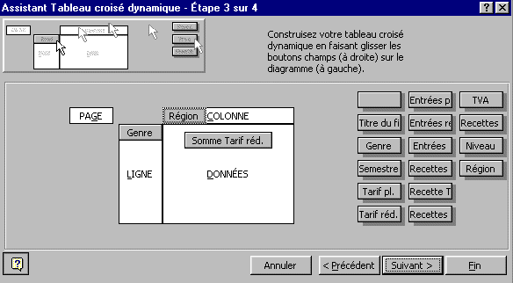

Etape 3 : Double-cliquer sur le bouton champ Genre sur le diagramme et masquer à l’aide d’un menu affiché tous les genres sauf Action.

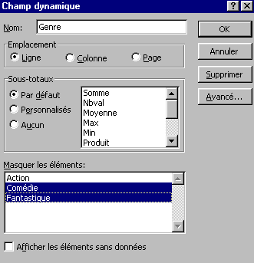

Etape 4 : Double-cliquer sur le bouton champ Somme Tarif Red. sur le diagramme et choisir dans le menu Synthèse par la fonction MIN. Valider par OK.

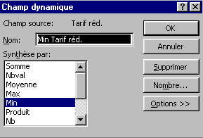

Remarque : vous pouvez également spécifier le format des données désiré pour le champ (monétaire, nombre etc.) dans Nombre …

Etape 5 : Cliquer sur Suivant pour choisir la feuille de calcul dans laquelle vous souhaitez insérer le tableau croisé dynamique.

Etape 6 : Cliquer sur Fin pour une validation finale.
Travail à faire

Dans une feuille de calcul Synthèse 1996 de votre classeur Excel réaliser les étapes suivantes :

Créer un tableau croisé dynamique qui favorise l’aperçu du nombre d’entrées en fonction des films au premier et au deuxième semestre.

Créer un tableau croisé dynamique qui affiche le nombre d’entrées totales et favorise l’aperçu du niveau d’entrées en fonction des régions.

Créer un tableau croisé dynamique qui favorise l’aperçu des recettes TTC par genre en fonction des régions.

Créer un tableau croisé dynamique qui donne la moyenne des tarifs pleins pour chaque région uniquement pour le film "La guerre des étoiles".

Créer un tableau croisé dynamique qui donne la moyenne des tarifs réduits pour chaque genre en fonction de toutes les régions sauf la Région Parisienne.

Créer un tableau croisé dynamique qui favorise l’aperçu du niveau d’entrée par région sans afficher le nombre exact d’entrées.

Créer encore 3-4 tableaux croisés dynamiques et expliquer pour chacun les données qu’il affiche.

Si vous avez le temps, commencer à réfléchir aux types de graphique les plus appropriés à chacun des tableaux croisés dynamiques crées.

